高等数学（下）A卷题解（2018-7-9）

一、填空题（每小题4分，共40分）
1.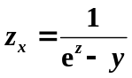； 2. 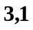； 3. 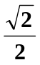； 4.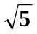 ； 5.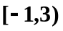； 6. 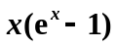；
7.；
8. ； 9. 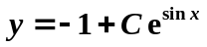（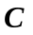为任意常数）；
10. 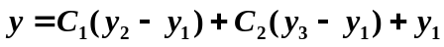（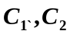为任意常数）.

二、计算题（每小题8分，共32分）
11.解 设点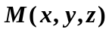为椭球面上任一点，则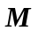处切平面法向量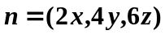，而已知平面法向量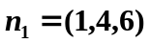.因切平面平行于已知平面，//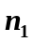,
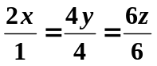, （3分）
又在椭球面上， 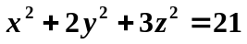，
解得两切点： 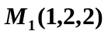，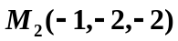， （6分）
切平面法向量为： ，
故所求切平面为：
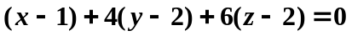
和 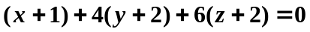
即 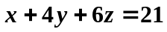
和 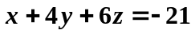 （8分）

12.解 记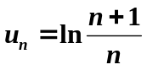，则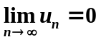，
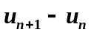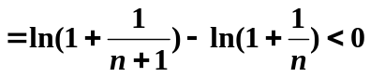 （3分）
原级数满足交错级数的莱布尼茨审敛法，是收敛的. （4分）
再判其绝对值级数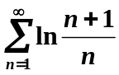的敛散性.由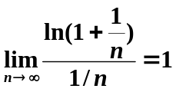，
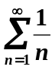发散可知，发散. （7分）
从而原级数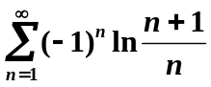条件收敛. （8分）
(或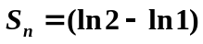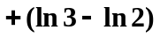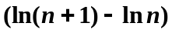
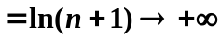 （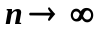），
发散）
13.解 （1）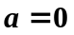时，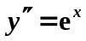，积分得：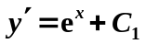，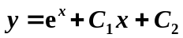.（3分）
(2) 当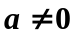时, 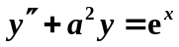对应齐次方程的特征方程为：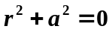，特征根为： 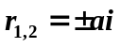,齐次方程通解为：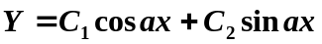. （6分）
设原非齐次方程特解为：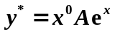（因1不是特征根，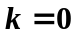），
代入原微分方程得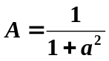，特解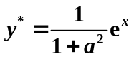. （7分）
故当时，原非齐次微分方程的通解为：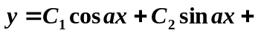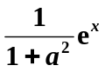. （8分）
14.解 补曲面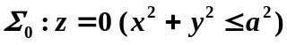 ，取下侧， （2分）
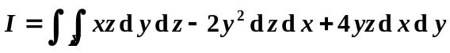
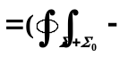 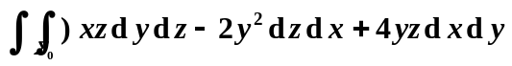 （4分）
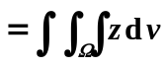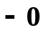 （6分）
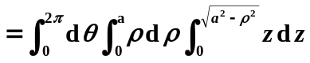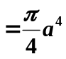 （8分）
或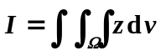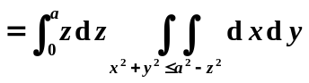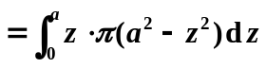
或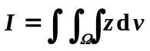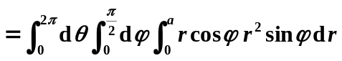
三、解 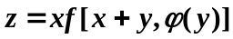，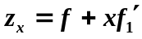， （4分）
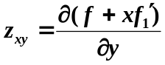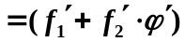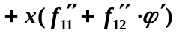 （8分）
四、解1 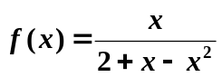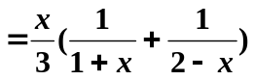
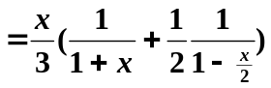 （4分）
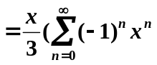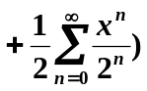，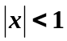且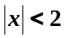 （9分）
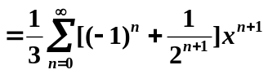， （10分）
解2 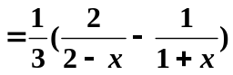
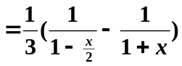 （4分）
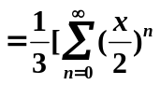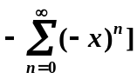，且 （9分）
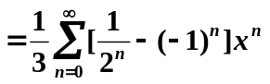， （10分）
五、解 利用极坐标，
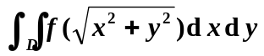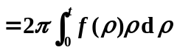，
代入方程得：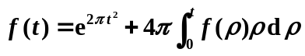，
令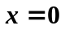，得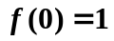. （3分）
对积分方程求导得： 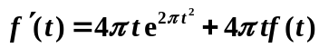，
即 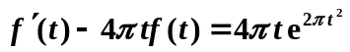， （6分）
通解：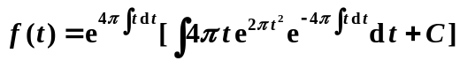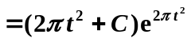 （9分）
由得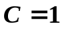，故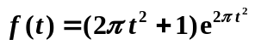. （10分）

